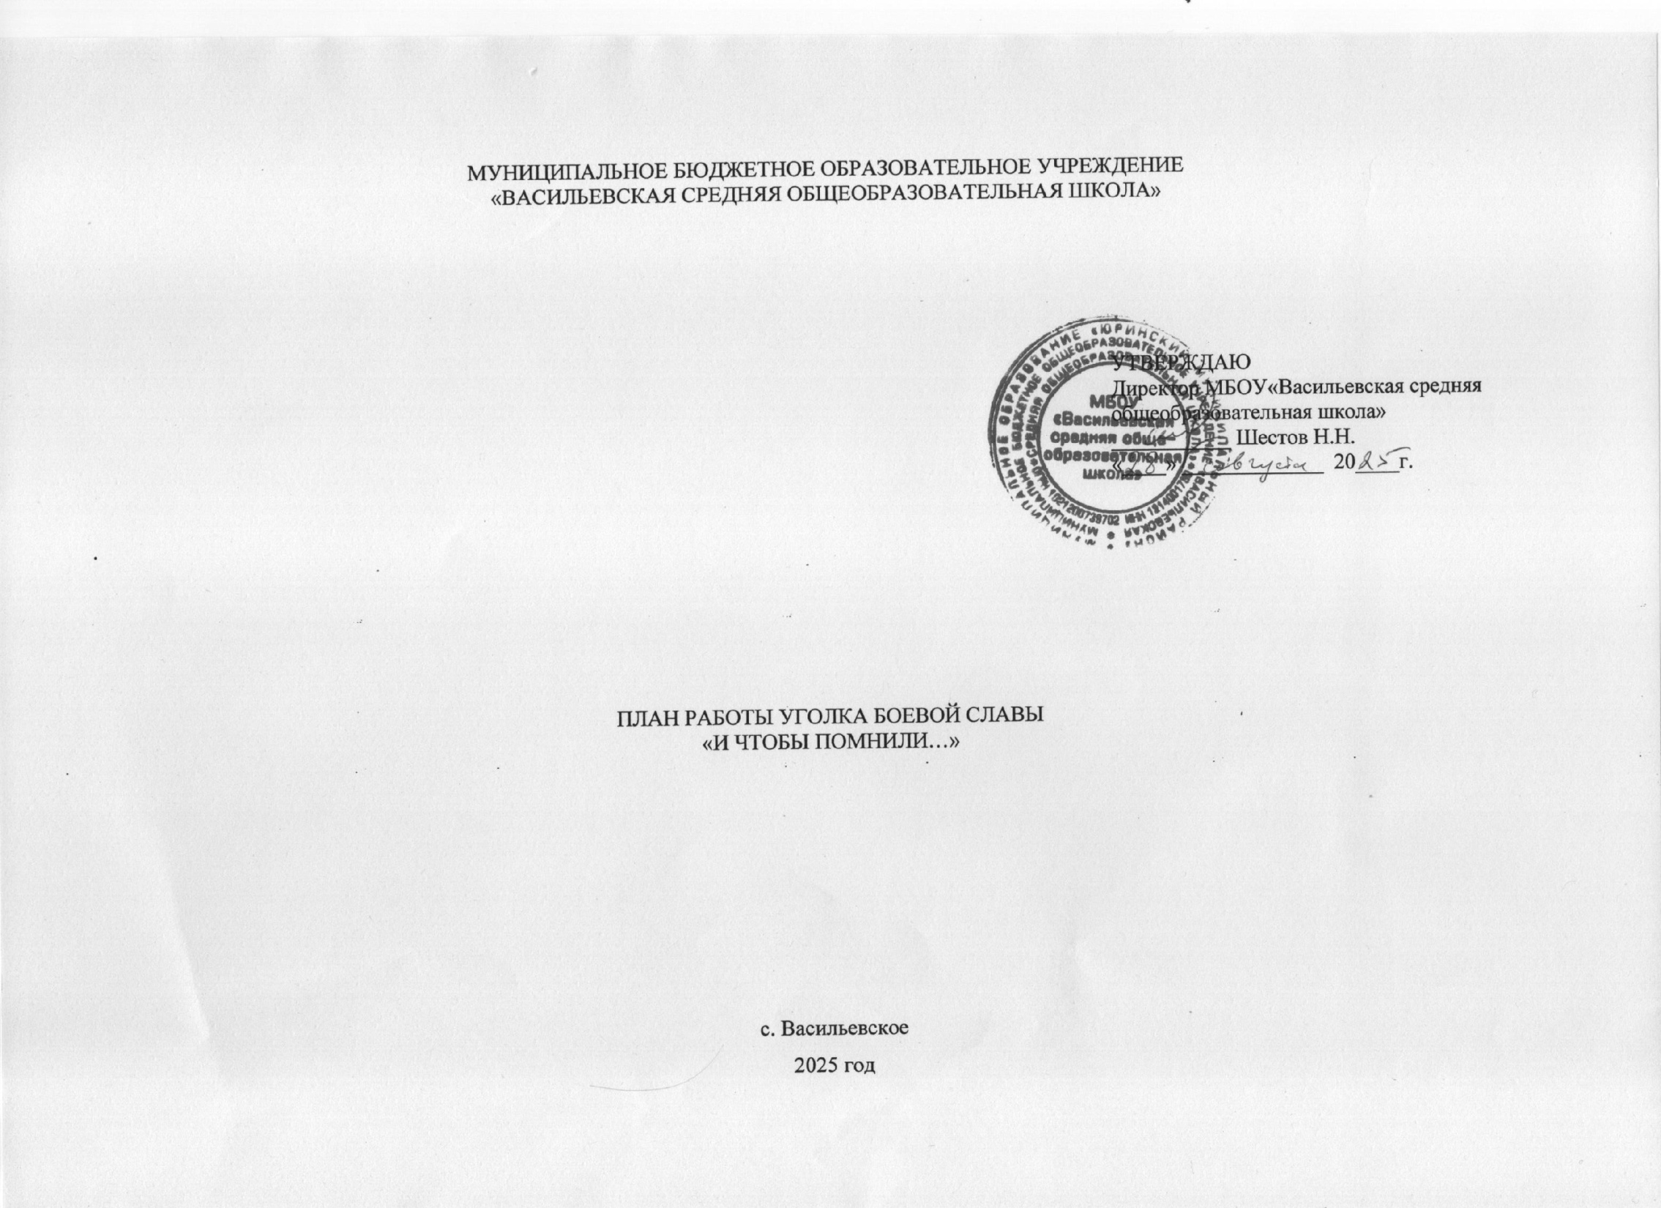
В своей деятельности Уголок боевой славы руководствуется следующими документами:
- Конституцией РФ (12.12.1993 с изменениями и дополнениями)
- Федеральным законом №273-ФЗот29.12.2012«Об образовании в РФ» (с последующими изменениями).
- ФЗ №124от24.07.1998(ред.от28.12.2016)«Об основных гарантиях прав ребенка в РФ»
- ФЗ №436от29.12.2010«О защите детей от информации, причиняющей вред их здоровью и развитию»
- Указом Президента РФ от 29.11.2015№536«О создании Общероссийской общественно - государственной детско -юношеской организации «Российской движение школьников» (с последующими изменениями).
- Распоряжением Правительства РФ от 29.05.2015N996-р «Об
утверждении Стратегии развития воспитания в Российской Федерации на период до 2025 года»
- Приказом Министерства Просвещения Российской Федерации от 31.05.2021№286«Об утверждении федерального государственного образовательного стандарта начального общего образования».
- Приказом Министерства Просвещения Российской Федерации от 31.05.2021 № 287 «Об утверждении федерального государственного образовательного стандарта основного общего образования».
- Приказом Министерства Просвещения РФ от 12 августа 2022 г. № 732 «О внесении изменений в федеральный государственный образовательный стандарт среднего общего образования»
- Приказом Министерства Просвещения Российской Федерации от 18.05.2023 № 372 "Об утверждении федеральной образовательной программы начального общего образования" (Зарегистрирован 12.07.2023 № 74229).
- Приказом Министерства Просвещения Российской Федерации от 18.05.2023 № 370 "Об утверждении федеральной образовательной программы основного общего образования" (Зарегистрирован 12.07.2023 № 74223).
- Приказом Министерства Просвещения Российской Федерации от 18.05.2023 № 371 "Об утверждении федеральной образовательной программы среднего общего образования" (Зарегистрирован 12.07.2023 № 74228)
- Приказом Министерства Просвещения России от 19.03.2024г. №171 «О внесении изменений в некоторые приказы Министерства просвещения РФ, касающиеся федеральных образовательных программ начального общего образования, основного общего образования и среднего общего образования
- Указом Президента Российской Федерации«О национальной стратегии действий в интересах детей»от 01.06.2012г. № 761.

Содержание работы Уголка боевой славы направлено на формирование и развитие личности обучающегося как гражданина российского общества, формирование у него чувства ответственности за сохранение исторического наследия, художественной культуры своего села, района; гордости за свое Отечество и сопричастности к прошлому и настоящему своей малой Родины; содействие развитию коммуникативных компетенций, навыков исследовательской работы обучающихся, поддержке их творческих способностей, формированию интереса к отечественной истории и культуре и уважительного отношения к нравственным ценностям прошлых поколений.

№ | Содержание работы | Сроки | Участник и | Ответственные
Организационная работа
1 | Разработка и утверждение плана работы Уголка боевой славы на2025-2026  учебный год. | Сентябрь | Совет  Уголка боевой славы | Руководитель  школьного Уголка боевой славы
2 | Организация исследовательской работы по темам;  «Выпускники школы, награжденные орденом Мужества»,  «Земляки -участники специальной военной операции»,  «Города -герои СССР»,  «Учителя села Васильевского» - участники Великой Отечественной войны». | Ноябрь-апрель | 1- 11  классы | Руководитель школьного Уголка боевой славы
Массовая и экскурсионная работа
1 | Тематическая выставка «Терроризм–угроза ХХI века». | 4.09 | 1-11  классы | Учитель истории
2 | Уроки памяти к Международному дню памяти жертв фашизма «Мы помним!» | 9.09 | 1-11  классы | Руководитель  школьного Уголка боевой славы учителя истории,

литературы, музыки,
ИЗО
3. | День поэзии в память о павших на полях сражений «Белые журавли». | 22.10 | 5-7 классы | Учителя литературы
4 | Игра -квест в Уголке боевой славы «Пройдем дорогами войны». | Октябрь | 5-7 классы | классные  руководители
5 | Уроки истории ко Дню народного единства «Великая Россия – в единстве ее сила». | Ноябрь | 2-4,5-8  классы | Классные руководители
6 | Уроки мужества:  - «Чтобы помнили про подвиг вечно»,  - «Неизвестный герой»,  - «Земляки- участники Великой Отечественной войны»(по книге Памяти « Мы из села Васильевского».  Наследники победителей»),  - «Парни с русским характером» (встречи с участниками СВО, ветеранами войны, участниками Афганской войны). | Ноябрь, декабрь,  январь-май | 1- 11  классы | Руководитель школьного Уголка боевой славы
7 | Литературно- музыкальная композиция «Песни, написанные | Декабрь | 4-7 классы | Классные

 | войной» (музыкальные произведения о Вов, СВО). |  |  | руководители, учитель  музыки
8 | Информационные часы:  «Легендарное оружие ВОВ. Реактивная система залпового огня «Катюша».  «Современное оружие СВО. Легендарный танк «Алеша» | Декабрь Февраль | 8-9классы | Руководитель школьного Уголка боевой славы, преподаватель ОБЗР
9 | Интерактивная беседа «Дети- герои». | Декабрь | 1-4, 5-9  классы. | Руководитель школьного Уголка боевой славы.
10 | Экскурсия учащихся школы в краеведческий музей села Васильевского. | В течение года | 1-  11классы | Классные руководители
11 | Книжная выставка ко Дню Героев Отечества, Дню защитника Отечества, Дню Победы «В жизни всегда есть место подвигу». | Декабрь, февраль, май | 1-11  классы | классные  руководители
12 | Беседа ко Дню памяти жертв холокоста «Надо помнить, чтобы жить» | Январь | 9-11  классы | Руководитель школьного Уголка боевой славы.

 | 13 |  | Онлайн - экскурсии в Музей Победы по тематике «Подвиг народа». |  | В  соответствие с календарем событий |  | 1- 11  классы |  | Руководитель школьного Уголка боевой славы,  классные руководители.
14 |  | Патриотический час ко Дню защитника Отечества  «Солдатами становятся». Виртуальная экскурсия «46-й женский Гвардейский Таманский полк ночных бомбардировщиц (ночные ведьмы)» |  | 20.02 |  | 5-7 классы |  | Руководитель школьного Уголка боевой славы
 | 15 |  | Патриотическая акция «Мы - вместе» (музыка и стихи об участниках СВО. |  | Февраль |  | 1- 11  классы |  | Руководитель школьного Уголка боевой славы.
 | 16 |  | Час открытого разговора. Встреча с участниками событий  «Горячая земля Афганистана» (ко Дню вывода советских войск из Афганистана). |  | Февраль |  | 6 классы |  | Руководитель школьного Уголка боевой славы,
 | 17 |  | Час открытого разговора. Встреча с участниками СВО. |  | Март |  | 7- 11  классы |  | Руководитель  школьного Уголка боевой славы.

18 | Уроки Победы в школьном Уголке боевой славы к годовщине Победы в Великой Отечественной войне:  - Я читаю стихи о Великой Отечественной войне»,  - «Музыка Победы»,  - «Великая Отечественная война в живописи»,  - «Победа - одна на всех!» | Апрель, май | 1-11  классы
19 | Музыкально - литературная композиция «За час до рассвета...» (к годовщине со дня начала Великой Отечественной войны) | 22 июня | Школьник и, гости | Руководитель школьного Уголка боевой славы.

